Pozdravljeni učenci!

V tem tednu se bo zgodil poseben svetovni dan, in sicer svetovni dan ZDRAVJA, ki ga obeležimo 7. aprila. Prav v tem času je pomembno, da pazimo na zdravje in zanj poskrbimo tako, da jemo čim bolj zdrav zajtrk, kosilo, večerjo, vmes pa si privoščimo tudi zdrav prigrizek. Da pa to ne bo vedno sadje, imamo za vas prav posebno idejo. Za pomoč pri pripravi prosite starše ali starejše brate ali sestre, mislim, da se ne bodo preveč upirali.
Pred delom si je potrebno pravilno umiti roke. Če želite, lahko svoje znanje preverite z ogledom spodnjega videa:
https://www.youtube.com/watch?v=gqhSiBqpqf0

Ta teden praznujemo tudi veliko noč. Če vam ostane kaj prostega časa, vam prilagamo idejo za zdrav prigrizek ter velikonočne igre, ki se jih lahko poigrate v krogu družine.

Ostanite veseli in zdravi, pa dober tek!

MANGOVE ENERGIJSKE KROGLICE
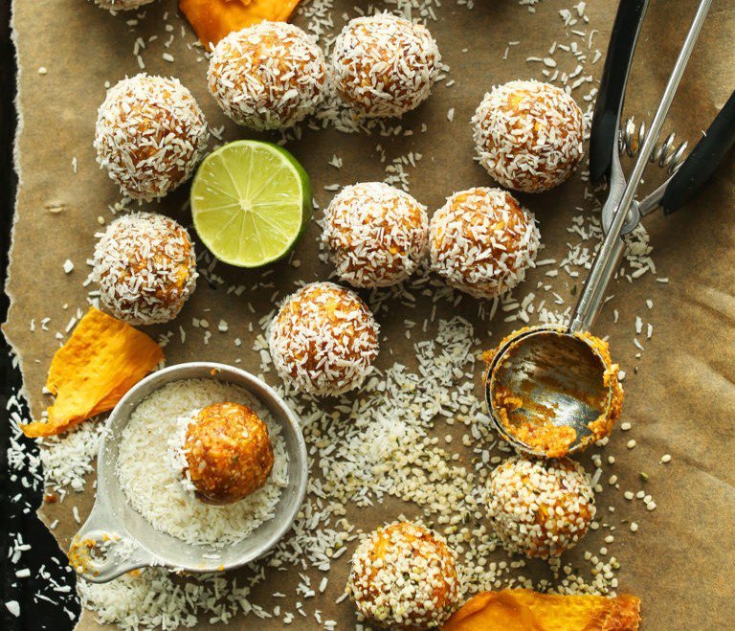
Mangove kroglice so odličen prigrizek, kadar si zaželite nekaj sladkega, a zdravega.

Poskusiti jih morate, ker: so enostavne za pripravo, vzklikajo besedo zdravje in so zelooo okusne. Potrebujete pol ure časa in 6 sestavin.

Sestavine:
- 150 g orehov ali indijskih oreščkov (lahko zmešate oboje)
- 1 skodelica posušenega nesladkanega manga
- 10 datljev
- 2 čajni žlički konopljinih semen (ali katerih drugih)
- 1/3 skodelice mletega kokosa
- ščepec soli

Pripravite takole ...
Segrejte pečico na 180 stopinj in razporedite oreščke po pekaču. Pecite jih 8-12 minut, da postanejo zlatorjave barve. Postavite jih na stran.
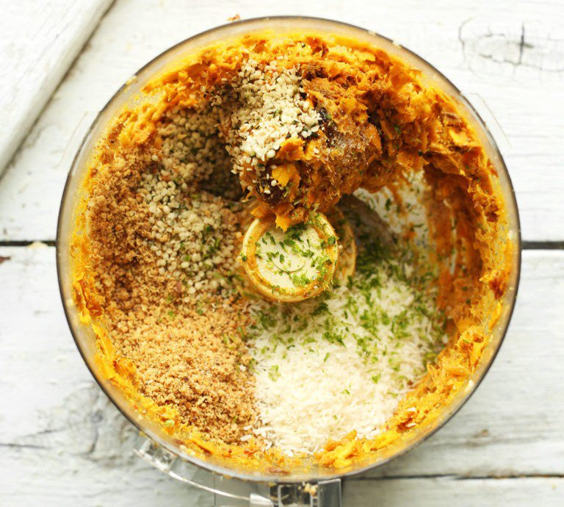
Medtem v posodo stresite mango in ga prekrijte s toplo vodo za 5-7 minut. Nato ga odcedite in postavite na brisačo ter dajte na stran.
Zmešajte oreščke v prah, da dobite fino 'moko'.
Posebej zmešajte datlje in posušen mango.
Masi dodajte oreščke, konopljina semena, kokos in sol. Mešajte, dokler ne nastane testo. Če je masa preveč lepljiva, dodajte semena ali kokos, če je presuha pa datlje.
Oblikujte kroglice in jih povaljajte v konopljinih semenih in kokosu.
Najboljša stvar je, da si kroglice lahko privoščite takoj. V hladilniku jih hranite največ en teden, na sobni temperaturi pa 3 do 4 dni.
Dober tek!

IGRE, KI BODO POPESTRILE PRIHAJAJOČE PRAZNIKE

Kotaljenje pirhov
Za to igro potrebujete le desko, ki jo postavite tako, da ima naklon, pod njo pa postavite jajce. Nato po deski izmenično zakotalite vsak svoj pirh. Če tisti, ki je spustil pirh s svojim razbije spodnje jajce, vzame obe jajci. Na koncu zmaga tisti, ki je zbral največ jajc.

Premoč
To je igra, ki se jo lahko igrate kar za mizo. Vsak član prime v roke svoje jajce in z njim udari jajce svojega soseda. Tisto jajce, ki »preživi«, zmaga. Lastnik »preživelega jajca« nato izzove še druge člane družine in tisti, ki na koncu preživi najdlje, je zmagovalec.

Ciljanje s kovancem
Na tla postavite jajce, ki ga nato izmenično ciljate s kovancem. Cilj je, da se kovanec zapiči v jajce. Vsak tekmovalec ima tri poizkuse. Tisti, ki na koncu zbere največ točk, je zmagovalec.

Lov na velikonočnega zajca
Igra, nad katero so najbolj navdušeni majhni otroci. Še preden te kdo opazi, po stanovanju ali vrtu skrij čokoladna jajca, pirhe ali druge »zaklade«. Otrokom in odraslim povej, da jih je za seboj pustil velikonočni zajec, ki je ponoči hodil tod mimo. Nato naj se lov začne. Tisti, ki bo našel največ malih zakladov, bo zmagovalec. Poleg tega pa bo lahko tudi pojedel vso čokolado, ki jo je našel na lovu!

